Vorverstärker mit Elektronenröhre EC 92

Elektronenröhre

- Diode

Die einfachste Art einer Elektronenröhre ist die Hochvakuumdiode. Sie besteht aus einer glühenden Kathode, aus der Elektronen thermisch emittiert werden, und einer Anode. Beide sind in einem Luftleergepumpten Glaskolben untergebracht. Um die geheizte Kathode bildet sich eine Raumladungswolke aus Elektronen, die negativ geladen sind. Legt man zwischen Anode und Kathode eine Spannung, so werden die Elektronen zur positiven Anode hin abgesaugt (Abb.1). Die Kennlinie einer Zweipolröhre (Abb.2) erhält man, indem man den Anodenstrom in Abhängigkeit von der angelegten Spannung Ua misst. Bei dieser Kennlinie Ia = f (Ua) unterscheidet man drei Bereiche:

* Anlaufgebiet
* Raumladungsgebiet
* Sättigungsgebiet

Im Raumladungsgebiet werden ständig die Elektronen von der Raumladungswolke der Kathode abgesaugt. Der Strom steigt dem Gesetz I = k * (U)2/3 an. Da die Raumladungswolke der Kathode nicht unerschöpflich ist , wird von einer bestimmten Spannung an der Strom nicht mehr weiter zunehmen. Bei gleichen Spannungsänderungen werden die Stromänderungen immer geringer, bis schließlich keine Stromzunahme erfolgt.
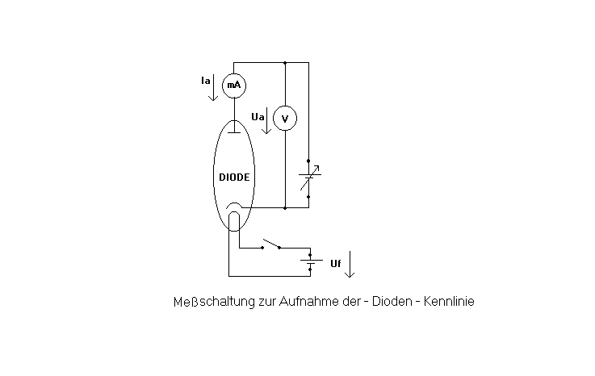
Abb.1 Messschaltung zur Aufnahme der Kennlinie
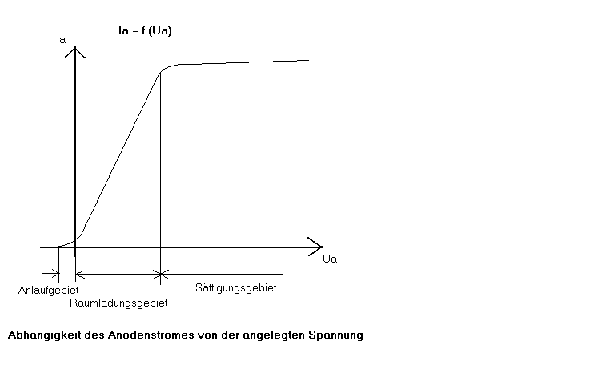
Abb.2 Abhängigkeit des Anodenstromes von der angelegten Spannung bei Hochvakuumdioden

Dieser Sättigungsbereich liegt um so höher , je größer die Kathodentemperatur (also Uf) ist Abb.3 .
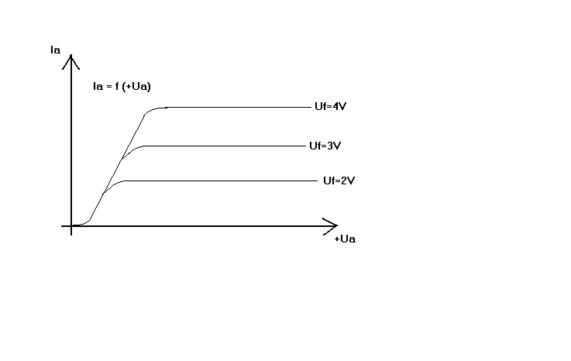
In Abb.3 wird die Ia = f (Ua) Kennlinie in Abhängigkeit von der Kathodentemperatur (angelegte Heizspannung) gezeigt.

Wird die Anodenspannung auf Null gebracht, misst man trotzdem noch einen sehr kleinen Anodenstrom (!!), der bei negativ werdender Anode allmählich verschwindet. Dieser Anodenstrom kommt durch Elektronen zustande, die mit einer hohen Austrittsgeschwindigkeit aus der Kathode emittiert werden, dass sie sogar gegen das leicht negative Potential der Anode anlaufen können. Den Bereich, bei dem trotz fehlender oder negativer Anodenspannung ein, wenn auch geringer Strom fließt, nennt man Anlaufgebiet.

Da das Prinzip der Röhre nur einen Stromfluss in einer Richtung zulässt, werden solche Hochvakuumdioden meist als Gleichrichter verwendet.

- Triode

Bringt man bei einer Diode in den Zwischenraum zwischen Anode und Kathode eine durchlässige Elektrode ein, Gitter oder Steuergitter genannt, so hat man mit dieser die Möglichkeit, den ELEKTRONENSTROM zu verändern. Solche Röhren nennt man Trioden.
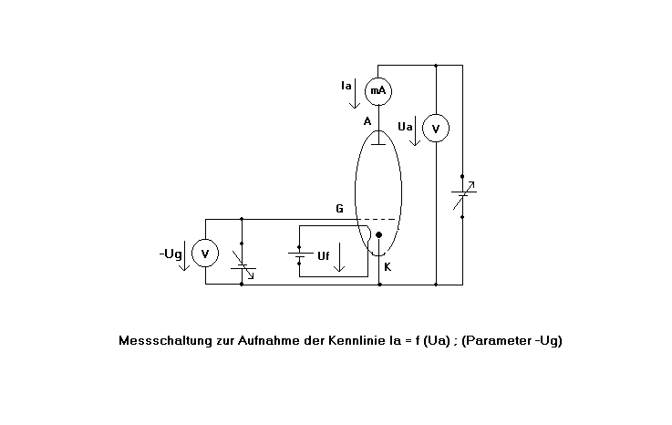
Abb.4 Messschaltung zur Aufnahme der Kennlinie Ia = f (Ua)

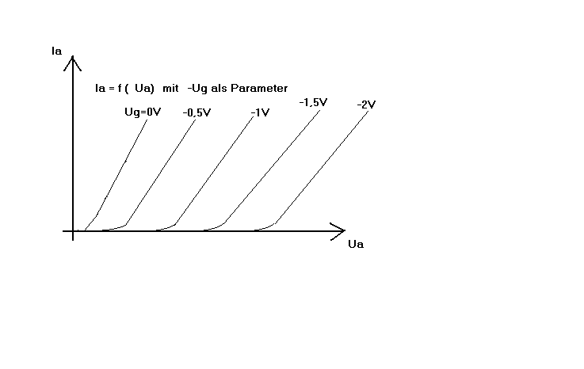
Abb.5 Kennlinie einer Triode

Solange das Gitter an Kathodenpotential liegt, wird der Elektronenstrom praktisch nicht beeinflusst. Legt man aber an das Gitter eine gegenüber der Kathode negative Spannung, so wird der Anodenstrom verringert. Bei genügend negativer Gitterspannung wird der Elektronenstrom zur Anode unterbunden. Da man durch Variation der negativen Gitterspannung den Anodenstrom steuern kann, wird dieses Gitter Steuergitter genannt. Diese Steuerung geschieht leistungslos, da bei negativer Gitterspannung kein Gitterstrom fließt!!
Positive Gitterspannungen sind im Dauerbetrieb VERBOTEN, da sonst ein Gitterstrom fließt, der das Steuergitter zu stark thermisch belastet.
Trägt man den Anodenstrom in Abhängigkeit von der Anodenspannung für verschiedene konstante Gitterspannungen in einem Diagramm ein, so erhält man die Kennlinie einer Triode Abb.5. Die zugehörige Messschaltung ist in Abb.4 dargestellt.

In der Praxis ist die Triode ähnlich aufgebaut wie die Diode, nur befindet sich zwischen Kathode und Anode noch das wendelförmig ausgeführte Gitter. Das ganze ist in einem luftleergepumpten Glaskolben untergebracht und mit Sockelstiften versehen (Röhren benötigen einen Sockel).

- Kenngrößen der Triode

Aufschluss über die Eigenschaften einer Röhre gibt die Ia = f (Ua) Kennlinie !

- Technischer Durchgriff

Er gibt an, welche Gitterspannungsänderung nötig ist, um nach einer Anodenspannungsänderung wieder den ursprünglichen Strom einzustellen. Der Durchgriff wird nach folgender Formel berechnet:

D = - (∆ Ug / ∆Ua) für Ia = konstant

D techn. Durchgriff
∆ Ug differentielle Gitterspannungsänderung in Volt
∆Ua differentielle Anodenspannungsänderung in Volt

Multipliziert man diesen wert mit 100, so erhält man den Durchgriff in % .
Der Kehrwert des Durchgriffs D ist der Verstärkungsfaktor μ .
Er gibt die maximale Verstärkung der Röhre an, wenn der Außenwiderstand Ra = ∞Ω wird. Die maximale Verstärkung wird im praktischen Betrieb nicht erreicht.

μ = 1 / D für Ia = konstant

- Steilheit S der Röhre

Diese gibt an, um wie viel sich der Anodenstrom ändert, wenn bei konstanter Anodenspannung die Gitterspannung um einen bestimmten Betrag geändert wird.

S = (∆ Ia / ∆ Ug) für Ua = konstant

S Steilheit in (mA/V)
∆ Ia differentielle Anodenstromänderung in (mA)
∆ Ug differentielle Gitterspannungsänderung in (Volt)

- Innenwiderstand der Röhre (Ri)

Dieser gibt an, um wie viel sich der Anodenstrom ändert, wenn man bei konstant gehaltener Gitterspannung die Anodenspannung um einen bestimmten Betrag ändert.

Ri = ∆ Ua / ∆ Ia für Ug = konstant

Ri = Innenwiderstand der Röhre in Ω

- Barkausen – Formel (gültig nur für Trioden)

Das Produkt aus den drei Kenngrößen Durchgriff, Steilheit und Innenwiderstand ergibt stets 1.

Ri * S * D = 1

Diese Formel, Barkhausen´sche Röhrenformel genannt, ermöglicht die Berechnung einer fehlenden Kenngröße.

- Arbeitspunkt

Die vorgenannten Kenngrößen werden von den Herstellern für einen bestimmten Betriebszustand angegeben. Dieser Betriebszustand der Röhre wird meist durch die Angabe von Ua und Ia beschrieben. Im Kennlinienfeld der Triode stellt dieses Wertepaar einen Punkt dar, den so genannten Arbeitspunkt.

- Triode als Verstärker

Abb.7 zeigt die Triode als Verstärker in der sog. Kathodengrundschaltung.
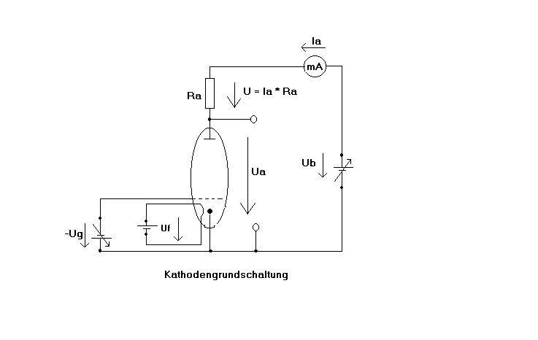
Abb.7 Triode in Kathodengrundschaltung

Sind die Betriebsspannung Ub und der gewünschte Arbeitspunkt durch ein Wertepaar Ua und Ia gegeben, so folgt daraus die Größe des Arbeitswiderstandes Ra :

Ra = (Ub – Ua) / Ia

Die Arbeitsgerade lässt sich dann in das Kennlinienfeld der Triode mit den folgenden Achsenabschnitten eintragen (siehe Abb.8)
Folgende Punkte sind dabei WICHTIG, um die Arbeitsgerade zu konstruieren:

Ua max. = Ub und Ia max. = Ub / Ra

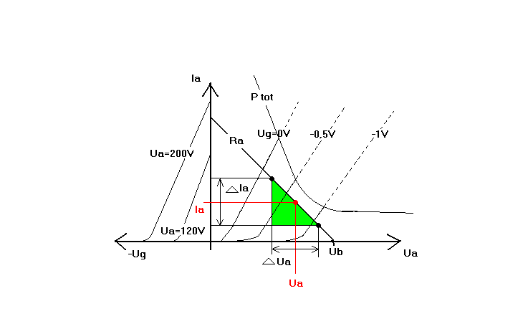
Abb.8 Kennlinienfeld einer Triode mit Arbeitsgeraden (Ra)

Für den Arbeitspunkt AP (ROT) kann man nun die erforderliche Gitterspannung Ug ablesen (ca. -0,7V). Für eine bestimmte Amplitude der zu Ug überlagerten Eingangswechselspannung ∆ Ug findet man dann die Amplitude der Ausgangswechselspannung ∆ Ua (siehe grünes Dreieck in Abb.8). Daraus folgt die Spannungsverstärkung Vu aus dem Kennlinienfeld:

Vu = ∆ Ua / ∆ Ug

Andererseits kann man die Spannungsverstärkung Vu für kleine Signale auch aus dem Röhrenersatzschaltbild gewinnen. Für kleine Signale wird die Triode in guter Näherung durch Abb.9 beschrieben.

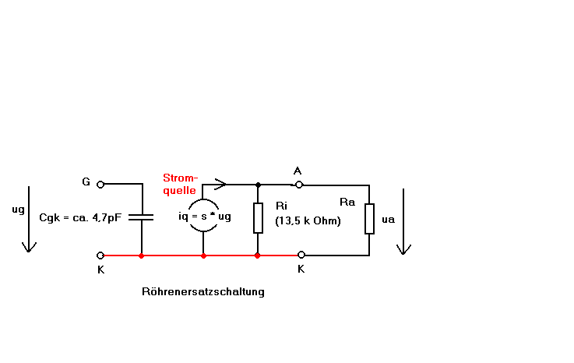
Abb.9

Die zwischen Gitter G und Kathode K anliegende Wechselspannung ug steuert die innere Stromquelle iq = - S * ug und zwischen Anode A und Kathode entsteht an der Parallelschaltung von Ri und Ra die Ausgangswechselspannung ua:

ua = - iq * (Ri ││ Ra) = - S * ug * ((Ri * Ra) / (Ri + Ra))

Daraus folgt für die Spannungsverstärkung :

Vu = ua / ug = - S * ((Ri * Ra) / (Ri + Ra))

Da man aus dem Kennlinienfeld S und Ri im Arbeitspunkt graphisch bestimmen kann, lässt sich die Spannungsverstärkung für einen bestimmten Arbeitswiderstand Ra berechnen.

- Verlustleistung der Röhre

In jeder Röhre wird eine bestimmte Leistung in Wärme umgewandelt. Diese Verlustleistung errechnet sich nach der Leistungsformel.

Pv = Ia * Ua Pv bzw. Ptot in Watt (für EC 92 liegt sie bei 2,5 Watt)

Darin ist Ia der Anodenstrom, der bei nicht ausgesteuerter Röhre fließt. Ua ist die Spannung, die in nicht ausgesteuertem Zustand zwischen der Anode der Röhre und der vorhanden ist. Diese zulässige Verlustleistung darf unter keinen Umständen überschritten werden!!!!! In das Kennlinienfeld ist die Kurve konstanter maximaler Verlustleistung einzutragen.
Man nennt diese Kurve auch VERLUSTLEISTUNGSHYPERBEL. Oberhalb dieser Verlustleistungshyperbel liegt der verbotene Bereich. Die Anodenverlustleistung darf man nicht mit der von der Röhre gelieferten Nutzleistung verwechseln.

- Versuchsdurchführung

  - Verlustleistung

Zeichnen Sie vor Versuchsbeginn die Verlustleistungskurve in das Kennlinienfeld der Triode ein. Als Röhre wird eine EC 92 mit Pv = 2,5 Watt verwendet.

Ia max. = Pv / Ua

Ua (V) 125 140 150 160 175 200 225 250
Ia max. (mA) 20,0 17,9 16,7 15,6 14,3 12,5 11,1 10,0

  - Ausgangskennlinie

Nehmen Sie sechs Messreihen für feste Steuergitterspannungen mit folgenden Werten für
Ug = 0; -1; -1,5; -2; -3; -4 (Volt)
nach der gegebenen Messschaltung auf. Zeichnen Sie die Funktion der Ausgangskennlinie Ia = f (Ua) .
Überschreiten Sie bitte nicht den oben aufgeführten maximalen Anodenstrom!
Wertetabelle:
Ua(V) | 0 | 50 | 75 | 100 | 125 | 140 | 150 | 160 | 175 | 200 | 225 | 250
Ug(V)
0 | 0 | 4,65 | 6,9 | 9,4 | 12 | 13,5 | 15 | 16 | - | - | - | -
-1 | 0 | 0,73 | 2 | 3,5 | 5,55 | 7,1 | 8 | 8,9 | 10,5 | 13 | - | -
-1,5 | 0 | 0,18 | 0,8 | 1,9 | 3,4 | 4,7 | 5,4 | 6,3 | 7,7 | 10,1 | 13,7 | -
-2 | 0 | 0,02 | 0,3 | 0,88 | 1,9 | 2,8 | 3,4 | 4,1 | 5,1 | 7,4 | 9,8 | 12
-3 | 0 | 0 | 0 | 0,01 | 0,4 | 0,78 | 1,1 | 1,5 | 2,1 | 3,4 | 5 | 6,9
-4 | 0 | 0 | 0 | 0 | 0,04 | 0,11 | 0,2 | 0,3 | 0,61 | 1,26 | 2,28 | 3,5

Zeichnen Sie die Kennlinien:

  - Arbeitsgerade

Zeichnen Sie die Arbeitswiderstandsgerade für Ra = 30 kΩ und Ub = 250V in das Kennlinienfeld ein.
Ia max. = Ub / Ra = 250V / 30 kΩ = 8,3 mA

  - Bestimmung des Arbeitspunktes

Bestimmen Sie für die Gitterspannung Ug = -1,5 V den Anodenstrom und die Anodenspannung.

Im Arbeitspunkt gilt :

Ia = 4 mA Ua = 130 V

  - Eingangskennlinie

Aus dem Ausgangskennlinienfeld sind zwei Steuerkennlinien Ia = f (-Ug) für die Parameter Ua = 175 V und Ua = 130 V (Spannung des Arbeitspunktes) zu konstruieren.

  - Bestimmung der Kenngrößen

Bestimmen Sie im Arbeitspunkt bei Ug = -1,5 V den technischen Durchgriff, den Verstärkungsfaktor, die Steilheit und den Innenwiderstand.

D = ∆ Ug / ∆ Ua = _________________________________

μ = - (∆ Ua / ∆ Ug) = _________________________________

S = ∆ Ia / ∆ Ug = _________________________________

Ri = ∆ Ua / ∆ Ia = _________________________________

Prüfen Sie die Barkausen-Formel D * S * Ri = 1 nach!!

  - Spannungsverstärkung Vu

Berechnen Sie die Spannungsverstärkung mit Hilfe von S, Ri und Ra:

Vu = - S * ((Ri * Ra) / (Ri + Ra)) = _________________________________

  - Spannungsverstärkung im Kennlinienfeld

Bestimmen Sie aus dem Kennlinienfeld graphisch die Spannungsverstärkung Vu !

Vu = - ∆ Ua / ∆ Ug =_______________________________________

  - Spannungsverstärkungsmessung mit dem Oszilloskop

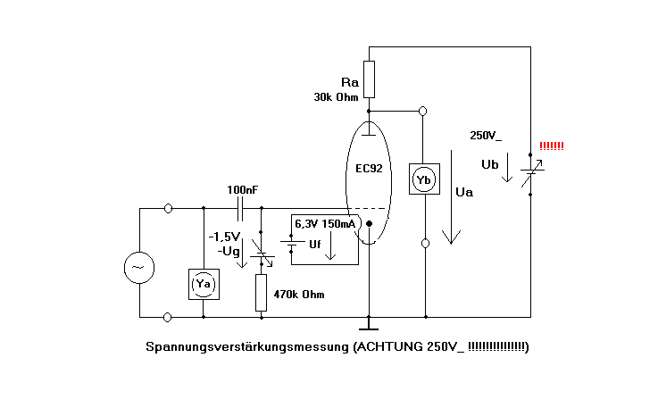
Nehmen Sie als Betriebsspannung Ub = 250 Volt (!!!!!!!) und als Gitterspannung Ug = -1,5 Volt. Überlagern Sie mit Hilfe des Generators der Gitterspannung Ug eine Sinusspannung von uss = 1 Volt bei einer Frequenz von 1000 Hz. Stellen Sie die Eingangsspannung und die Ausgangsspannung auf dem Oszilloskop dar und ermitteln die Spannungsverstärkung.

Vu = - Yb / Ya = _______________________________________

Skizzieren Sie das Schirmbild der beiden Signale in ein entsprechendes Raster. Tragen Sie die entsprechenden Bezeichnungen an die Spannungen und die Koordinatenachsen mit genauen Maßstäben an.

In welcher PHASENLAGE stehen Ua und Ug zueinander?
(In dieser Antwort liegt auch der Grund dafür, weshalb die Formel für die Spannungsverstärkung (siehe 6.7) ein negatives Vorzeichen trägt).

Teile der LÖSUNGEN:

D = 0,018 S = 3,7 mA / V Ri = 13,5 kΩ
Phasenlage = 180° (deshalb auch das negative Vorzeichen)

Schaltung eines Vorverstärkers mit EC 92

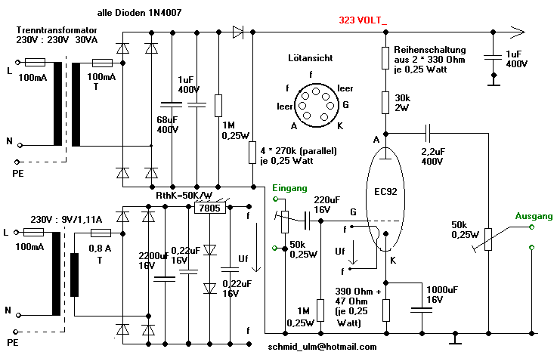

Die sehr hohe Betriebsspannung ist eine große Gefahr.
Versuche mit Röhren dürfen nur unter Aufsicht durchgeführt werden!!!

Ersatzschaltbilder (Werte) zu diesem Verstärker:

(Angaben sind Effektivwerte)

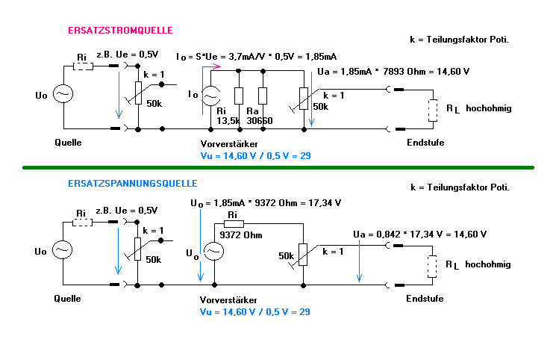

Bemerkung :
Phasenverschiebungen durch Koppelkondensatoren wurden nicht berücksichtigt!

Vorteile der Schaltung:
  - Die Triode EC 92 ist ein bewährtes Bauteil (etwa der BC 547 der Vergangenheit); Die Schaltung ist relativ unkompliziert und kompakt.
  - Sehr schöner Klang.
  - Relativ preiswert (EC 92 ca. 6 US$).
  - Kann mit Endstufe TDA2005 bzw. TBA820M kombiniert werden (dies ist sinnvoll, da eine echte Röhrenendstufe sehr teuer ist z.b. Übertrager; Röhren …. EL34 (ca. 15 US$).
  - Röhren sind optisch sehr schön (….. und nicht nur das)!

Nachteile:
  - Die sehr hohe Betriebsspannung macht die Arbeiten gefährlich!!
  - Lohnt sich der Aufwand wirklich? Ein Transistorverstärker ist billiger.

Formeln für den Arbeitspunkt einer Triode

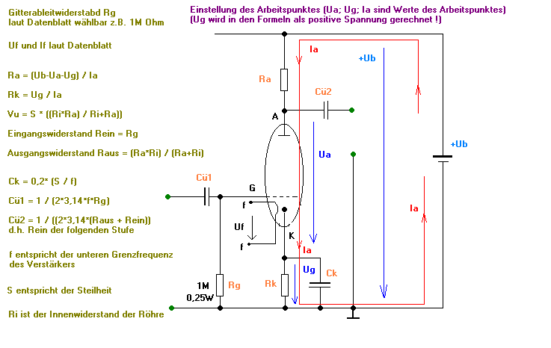

Endstufe mit TDA 2005
(Zur Versorgung dieser Schaltung eignet sich ein altes Schaltnetzteil aus einem Computer.
Die Schaltung verursacht einen Spitzenstrom von ca. 3A bei 12V.

